
Communiqué de presse
Montpellier, le 20/07/2017,
16 et 17 septembre 2017
Journées européennes du patrimoine sur le littoral de Méditerranée




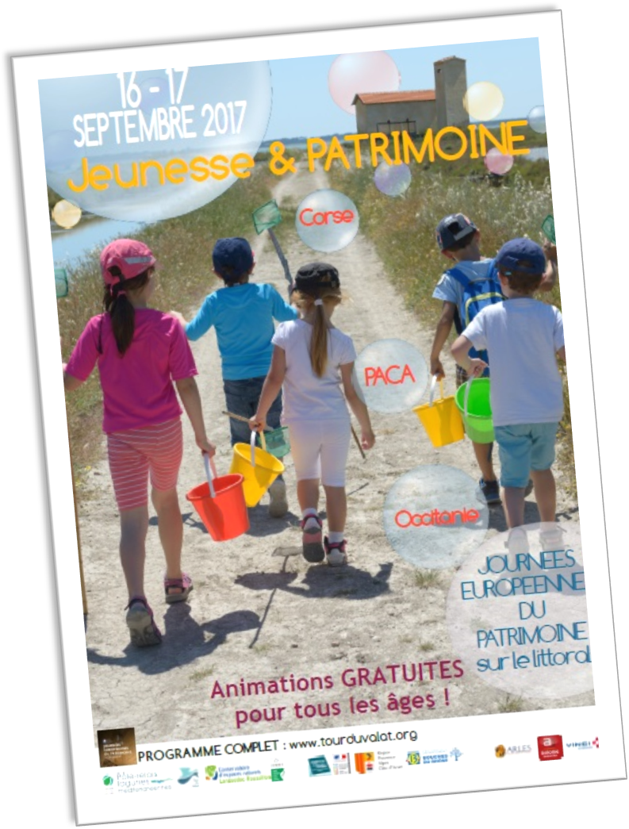
Plus de cent animations autour des étangs littoraux en Occitanie, PACA et Corse

Une excellente opportunité de mieux s’approprier ces territoires littoraux, leur rôle et l’importance de les préserver pour les générations futures.


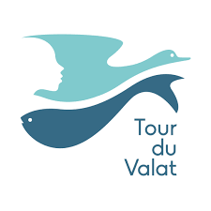



Pour la 9ème année consécutive, le Pôle-relais lagunes méditerranéennes (piloté par la Tour du Valat, le Conservatoire d’espaces naturels du Languedoc-Roussillon et l’Office de l’Environnement de la Corse), coordonne un programme de plus d’une centaine d’animations autour des étangs littoraux de Méditerranée française les 16 et 17 septembre 2017.
Des visites, sorties nature commentées, contées… des expositions, conférences ou manifestations culturelles… vous sont proposées en Occitanie, Provence-Alpes-Côte d'Azur et Corse. La plupart sont gratuites et pour tous les âges.
C’est l’occasion d’une rencontre singulière des lagunes, ces étangs littoraux qui forment un chapelet sur les côtes méditerranéennes françaises, depuis Canet-en-Roussillon jusqu’à Fréjus, ainsi que sur la côte orientale de la Corse.
Ce sont des milieux très spécifiques : à la fois riches sur le plan naturel, culturel et économique et également fragiles, parce que particulièrement exposés aux pressions et aux pollutions de leurs bassins versants.
Cette nouvelle édition des JEP est une opportunité de découvrir ou mieux s’approprier ces territoires, de mettre en lumière leur rôle et l’importance de les préserver pour les générations futures. Elle met l’accent sur les jeunes générations, avec deux principales ambitions : les sensibiliser à l’histoire de ces territoires littoraux et leur donner envie d’apporter une pierre à la construction de notre patrimoine de demain.
Ce programme est coordonné par le Pôle-relais lagunes méditerranéennes avec la mobilisation de dizaines de partenaires : structures de gestion des lagunes, sites et musées archéologiques, scientifiques, associations d'éducation à l'environnement et associations de sensibilisation au patrimoine culturel.
L’édition 2016 a rassemblé plus de 21 500 visiteurs autour de 110 animations organisées par près de 70 structures.
Contact presse :
Magali BOYCE – Chargée de mission du Pôle-relais lagunes méditerranéennes en Occitanie / Pyrénées - Méditerranée (CEN L-R) - pole.lagunes.lr@cenlr.org – 04 67 58 43 34
Pour en savoir plus :
Site Internet de la Tour du Valat : www.tourduvalat.org
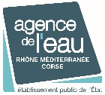
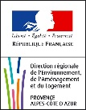
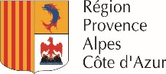



avec le soutien technique ou financier de :
Les affiches et le programme complet de toutes les animations, commune par commune, les spécifications d’heures, de lieux, les modalités d’inscriptions, etc, sont ICI

Le programme en détail pour le département de l’Hérault :
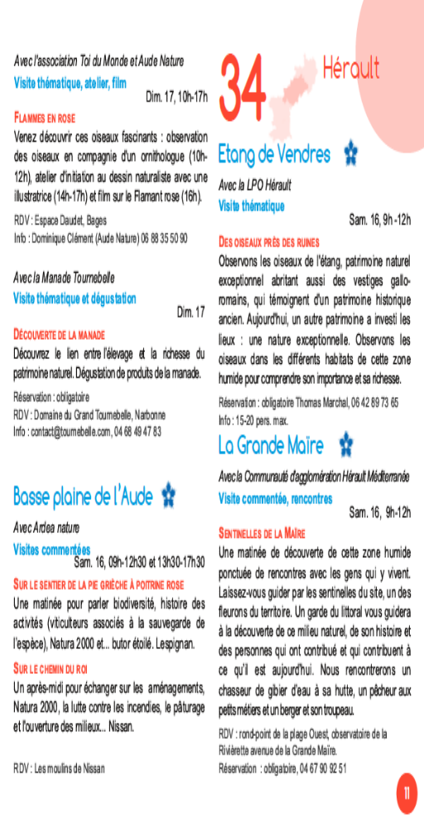

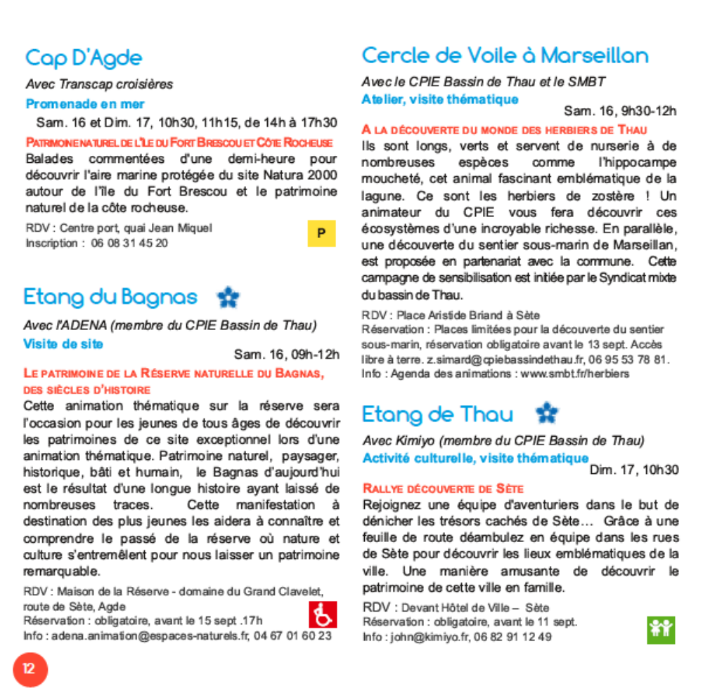
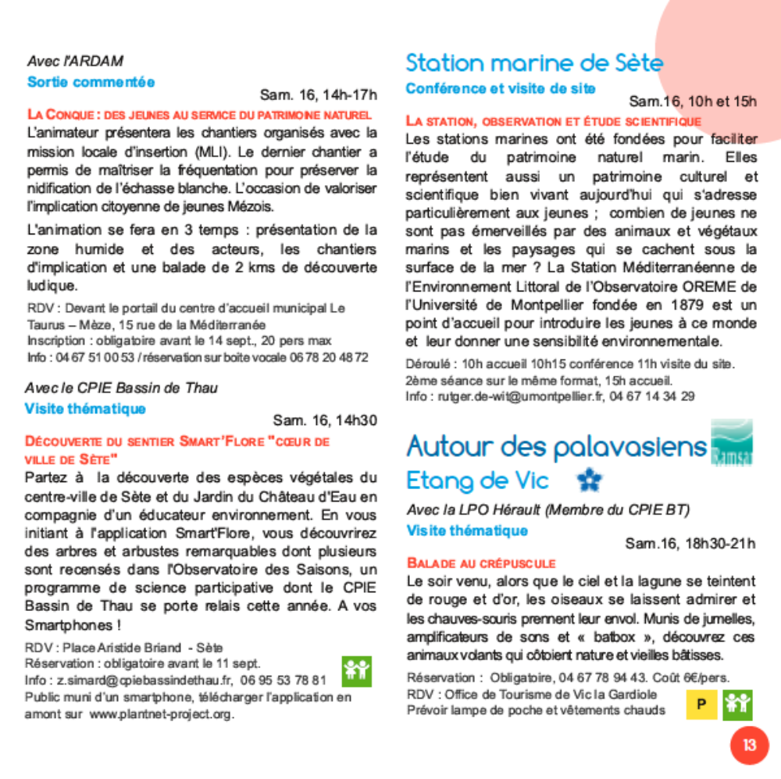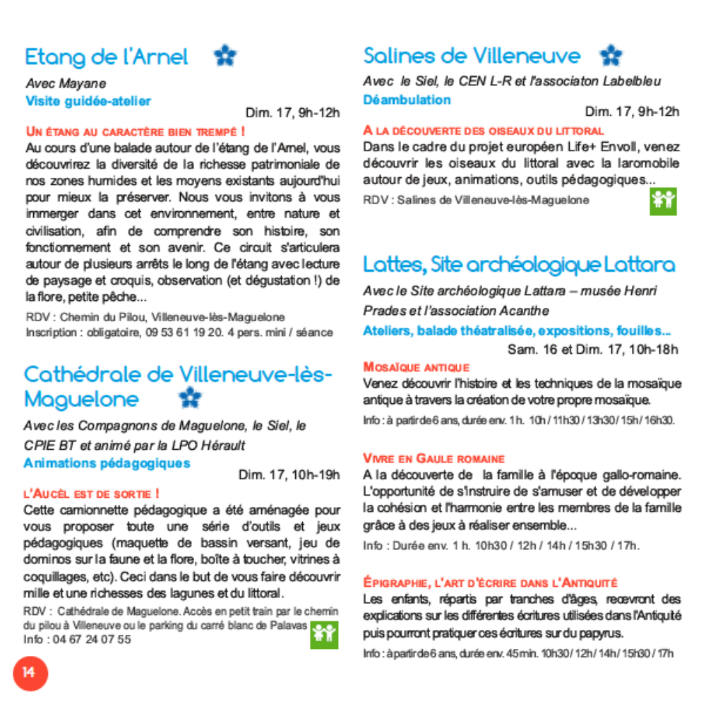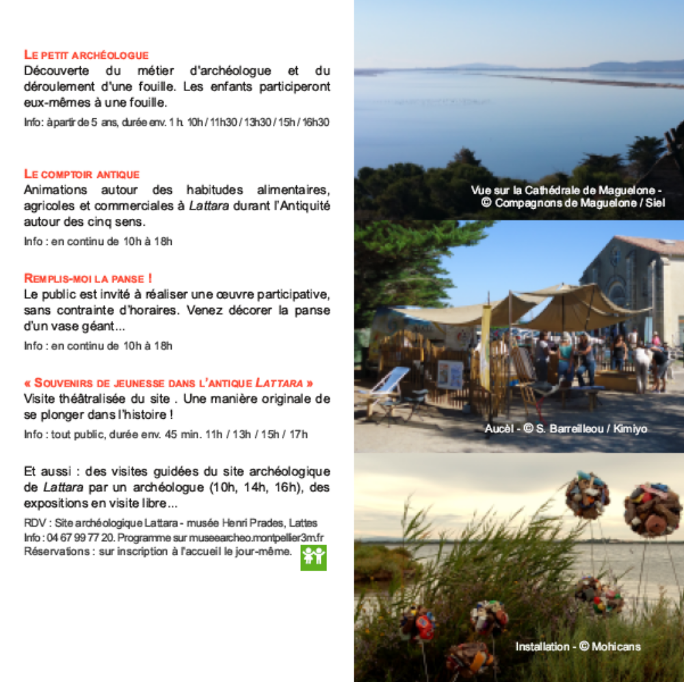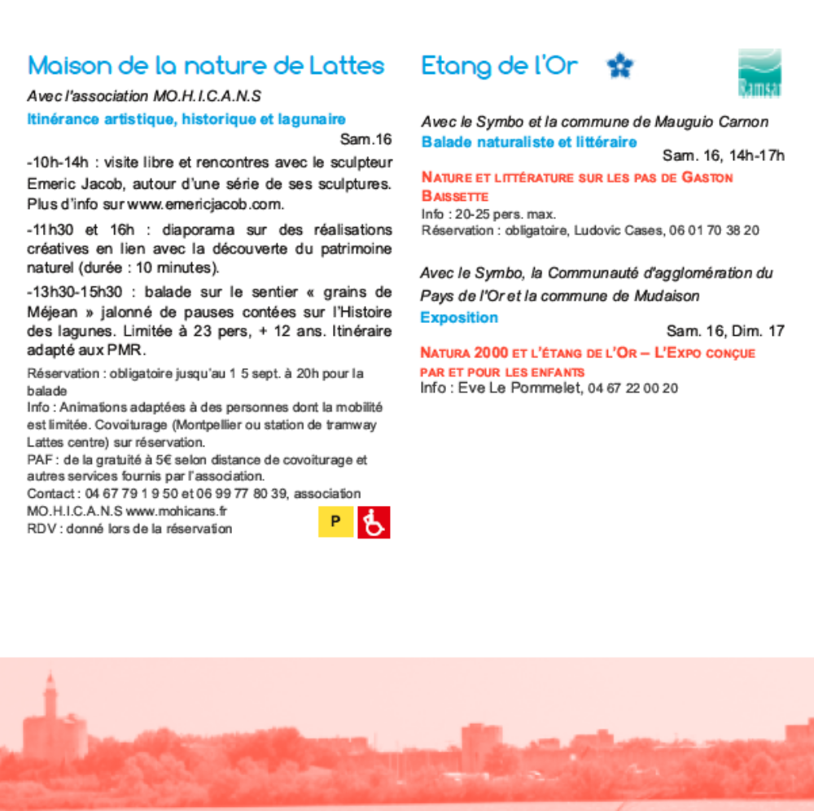

Le Pôle-relais lagunes méditerranéennes fait partie du réseau des Pôles-relais zones humides, créés en 2001 dans la lignée du plan national en faveur des zones humides. Il vise tout particulièrement les gestionnaires et utilisateurs des lagunes, en Occitanie / Pyrénées - Méditerranée, Provence-Alpes-Côte d’Azur et Corse. Il est animé par la Tour du Valat, le Conservatoire d’espaces naturels du Languedoc-Roussillon (CEN L-R) et l’Office de l’environnement de la Corse (OEC).
Sa mission : Favoriser une meilleure reconnaissance des milieux lagunaires de Méditerranée et encourager leur gestion durable par l’animation d’un réseau d’acteurs, la mutualisation des connaissances et bonnes pratiques, la sensibilisation des publics.
Son territoire d’action : Les lagunes et leurs zones humides périphériques, ces étangs littoraux qui forment un chapelet sur 130 000 hectares en Occitanie/Pyrénées-Méditerranée, PACA et Corse.
Retrouvez-nous sur Facebook et Twitter !
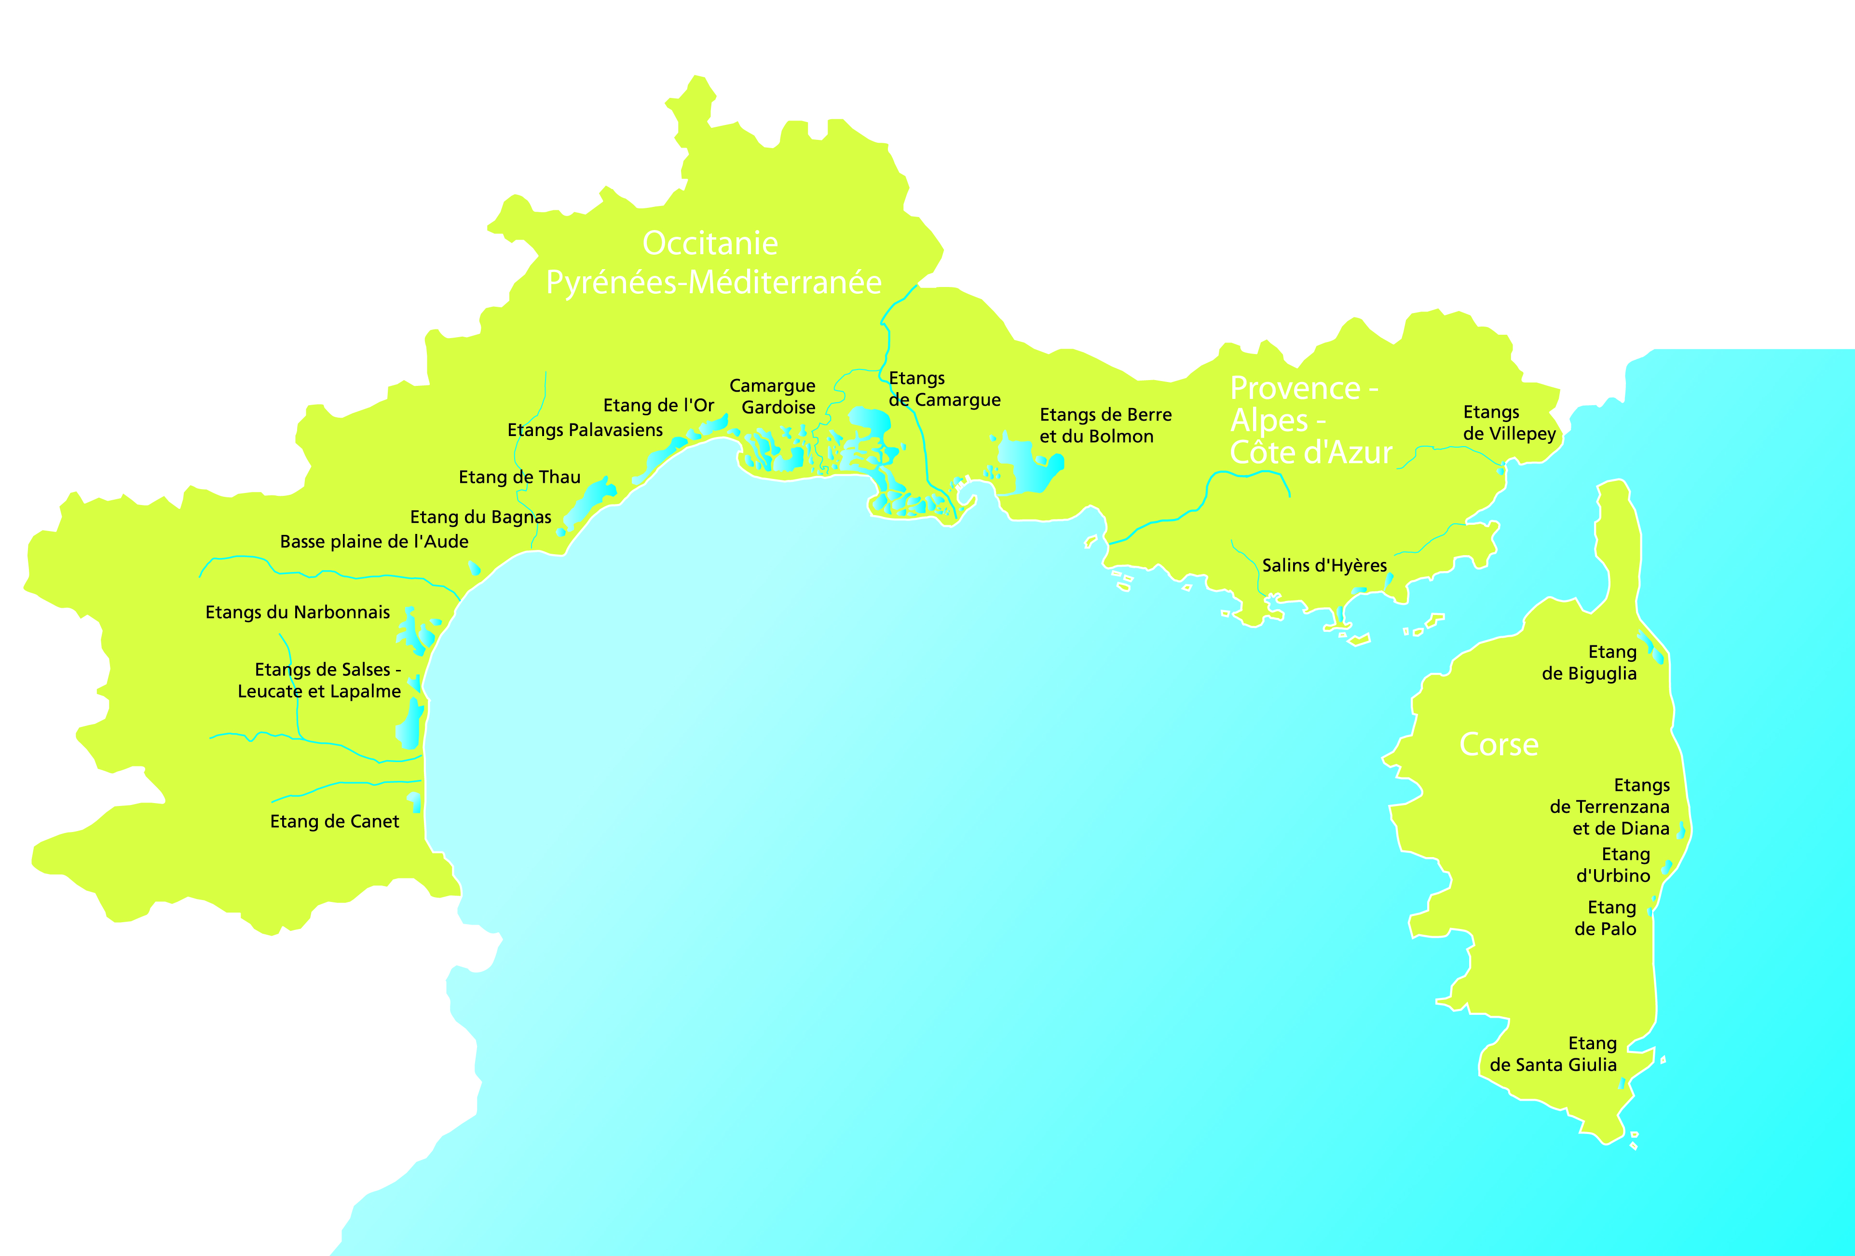
(le site www.pole-lagunes.org est momentanément indisponible)

